Муниципальное казенное дошкольное учреждение
Детский сад «Березка» п.Лиственичный

Тема: «Традиции искусства народов Севера в воспитании детей»

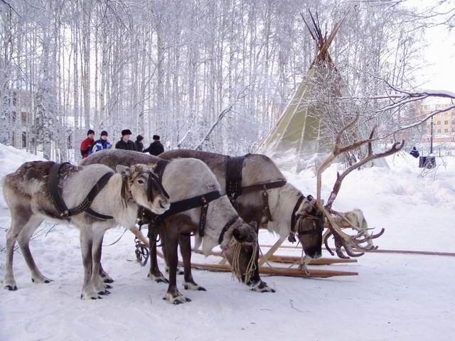

Воспитатель: Стрельцова Н.Л

2015г

Всем известно, что в дошкольные годы жизни ребенка идет становление основ его личности. Именно в этом возрасте закладываются основы мировоззрения человека, его отношение к окружающему миру. Воспитание любви к родному краю, к своей малой родине, формирование интереса к истории и культуре народов Севера необходимо начинать с детского сада.
Научить чувствовать красоту родной земли, уважать и гордиться людьми, живущими на этой земле, воспитывать любовь к родным местам, ко всему, что окружает ребёнка с детства — одна из главных задач педагогов, родителей. Культура, природа родного края должна войти в сердце ребёнка и стать неотъемлемой частью его души. Любить Родину — значит знать её, знать, прежде всего, свою малую Родину.
На мой взгляд, приобщение детей к народной культуре, обычаям народов ханты и манси является средством формирования у них патриотических чувств и развитие духовности.
Национальная культура малочисленных народов Севера может быть сохранена и продолжена в веках, только если она будет интересна подрастающему поколению. Поэтому задача приобщения детей к национальной культуре коренного населения Ханты-Мансийского автономного округа становится актуальной для педагогов дошкольных учреждений Югры.
Научить чувствовать красоту родной земли, уважать и гордиться людьми, живущими на этой земле, воспитывать любовь к родным местам, ко всему, что окружает ребёнка с детства — одна из главных задач педагогов, родителей. Культура, природа родного края должна войти в сердце ребёнка и стать неотъемлемой частью его души. Любить Родину — значит знать её, знать, прежде всего, свою малую Родину.
Поэтому педагогамив ДОУ должны использоваться разнообразные методы работы. Известно какую роль в организации любой работы играет развивающая среда. В связи с этим большое внимание надо уделить оформлению уголков в группе, мини-музеев в которых дети знакомятся с бытом северян, с традициями родного края— «Северные просторы», «Люблю свой край», «Природа северного края», «Быт и традиции народов Севера», в котором представлены разнообразные экспонаты (чум, колыбель, рыболовная сеть, ловушка для рыбы, нарты, различная домашняя утварь, изделия декоративно-прикладного творчества и др.), оформлены выставки, уголки с использованием фотографий, макетов, иллюстраций – все эти средства и материалы привлекают внимание детей, повышают их интерес к знакомству с родным краем, что позволяет успешно решить задачу по воспитанию интереса и любви детей к малой Родине.
Проводить беседы на темы: "Коренные народы Севера", "Север - Мой край родной", "Жители Севера", "О природе и жизни людей на Севере", «о труде оленевода и рыбака»
Использование в беседе игровых приемов помогает детям стать наиболее наблюдательными, сообразительными, любознательными.
Беседуя с детьми о коренных жителях Севера, для развития речи детей задаются вопросы: "Почему вы считаете, что это коренные жители Севера?", "Назовите различия в одежде", "Почему люди так одеваются?", "Какие основные занятия жителей Севера?" и т.д.
В ходе последующих бесед дети уже сами рассказывают о северянах. Вот пример рассказа ребёнка: "Основные занятия коренных жителей Севера ханты и манси - это охота, оленеводство и рыболовство. Мясом диких животных люди питаются. Из меха шьют себе одежду и обувь, теплую и легкую, такую, что и в мороз не замерзнешь, даже если целый день за оленями идти будешь. Украшают одежду очень красивым орнаментом". Тем самым у детей идет развитие устной речи и обогащение знаний и представлений детей о быте и своеобразии уклада жизни коренных представителей народов ханты и манси, умение устанавливать закономерности между климатическими условиями и образом жизни людей, воспитание уважения к людям другой культуры.
Рассказы, беседы сопровождаются авторскими стихами, загадками, сказками, а также вопросами, заданиями и играми, которые помогут лучше усвоить материал и вовлечь в процесс творчества
Наличие иллюстративного материала делают рассказы детей связными, четкими и последовательными. Роль наглядности в беседе очень велика при знакомстве детей с трудом и бытом коренных жителей: оленеводов, охотников, рыбаков. Детям неместного населения в дошкольном возрасте и в городских условиях очень трудно понять культуру другого народа.
На познавательных занятиях и занятиях по ознакомлению с художественной литературой, мы знакомят детей с красотой наших городов, поселков, именами писателей, воспевающих родной Север, богатстве и разнообразии устного творчества северных народов. Из современных писателей можно назвать Еремея Айпина. Дошкольников знакомим с его рассказом «В тени старого кедра», сказкой «Берестяной туесок». Дошкольники также с удовольствием слушают легенды о таёжных жителях, растениях, животных.Сказки, легенды, пословицы, поговорки, загадки, приметы, песни, сказания из далёкого прошлого принесли нам сведения по культуре, сообщили о обычаях. Каким богам-духам поклонялись, какими представляли устройство мира, кто защищал слабых, обиженных как приручили оленя, собаку, сделали их своими помощниками – обо всём этом поведали сказатели прошлого.
После чтения сказок, легенд, рассказов, с детьми можно нарисовать иллюстрации к ним, что развивает фантазию и творчество детей, и оформить альбомы, например; «Сказки Севера», «Северное сияние»
Невозможно в полной мере ознакомить детей с культурой народов Севера, но в организованных формах обучения, совместной и самостоятельной деятельности мы обогащаем и расширяем кругозор детей о жизни народов Севера.
Полученные знания и умения закрепляем в сюжетно-ролевых играх, отражающие жизнь и быт народов ханты и манси, такие как «Охотники», «Рыбаки», «Хантыйская семья».дидактических играх: "Выложи орнамент", "Укрась урасу", "Кто первый приведет оленей к стойбищу?", "Магазин игрушек". Например, в игре "Магазин игрушек" дети учатся описывать предмет, находить его существенные признаки, узнавать предмет по описанию. В магазине на полке стоят разные игрушки, среди которых игрушки северных ребятишек (лук, олешки из тальника, кукла). В начале игры, обращаясь к детям:
- У нас открылся новый магазин. Посмотрите, сколько в нем красивых игрушек! Вы их можете купить. Но, чтобы купить игрушку, нужно выполнить одно условие: не называть ее, а описать. По вашему описанию продавец узнает игрушку и продаст ее вам. В ходе игры дети с интересом "покупают" игрушки, сделанные из природного материала (дерева, бересты) и потом играют.
Для развития мыслительных процессов и закрепления знаний о профессиях предложить игру "Кому что нужно?". Дети подбирают предметы, необходимые охотнику, рыбаку, оленеводу, "Путешествие в страну вещей", "Узнаем из чего сшита одежда", "Чудо-вещи вокруг нас", "Рыбацкая угадай-ка", "Для чего нужны предметы?" Вместе с детьми уточнить, где эти предметы используются, какую пользу они приносят людям в жизни, труде и о бережном отношении к ним. Беседы с детьми старшего дошкольного возраста расширят их знания о природе, климате, растительном и животном мире, о жизни народов Севера..
На прогулках проводить индивидуально с детьми словесные игры: "Рыба, птица, зверь", "Угадай по описанию", "С какого дерева ветка" и другие. Используются хантыйские народные забавы: перетягивание палки, прыжки через нарты, бег на трёх ногах, подвижные игры «Ловля оленей», «Гонки на оленях», «Хитрая лиса», «Важенка и оленята»,,
Несколько занятиях по худож-му творчеству можно посвятить изготовлению национальных игрушек, таких как кукла Акань, каких то поделок национального характера, которые можно найти в интернете, на занятиях по лепке, аппликации дети лепят, мастерят северных животных, национальную одежду , коренных жителей и т.д
Одной из форм работы является организация праздников на фольклорном материале народных традиций ханты и манси. Это такие традиционные праздники, как «Медвежий праздник», «Вороний день», «День рыбака», некоторые праздники проводятся в детском саду.
Инструктор по физической культуре на физкультурных занятиях также использует разнообразные подвижные игры народов ханты и манси.
Большое значение имеет поддержка со стороны родителей. Необходимо, чтобы процесс воспитания любви к малой родине был двусторонним, поэтому в дошкольном учреждении проводится работа с родителями. Организуются и проводятся родительские собрания, консультации, оформляются папки-передвижки.

